Эволюция неоднородных полей деформаций в процессе упругопластического и закритического деформирования

Санникова Т.В., Вильдеман В.Э.
Пермь, Россия

Вопросы, связанные с исследованиями неоднородности полей деформаций, могут решаться с использованием оптических методов механики деформируемого твердого тела. Наряду с традиционными методами предлагаются и развиваются новые, в частности, метод корреляции цифровых изображений, или digital image correlation (DIC) [1].
С целью анализа закономерностей развития полей деформаций на различных стадиях неупругого деформирования и вопросов обработки экспериментальных данных при проявлениях локализации деформаций проведены испытания при постоянной скорости макродеформирования 2 % в минуту на цилиндрических образцах с различным отношением длины рабочей части к диаметру на универсальной сервогидравлической испытательной машине Instron 8850 с использованием цифровой оптической системы Vic-3D Limess. Вычислительный аппарат программного обеспечения видеосистемы основан на методе корреляции цифровых изображений.
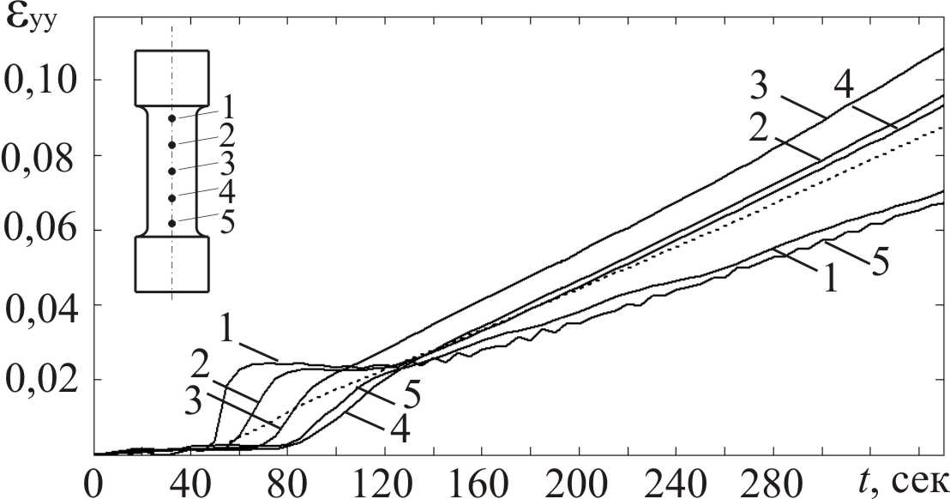
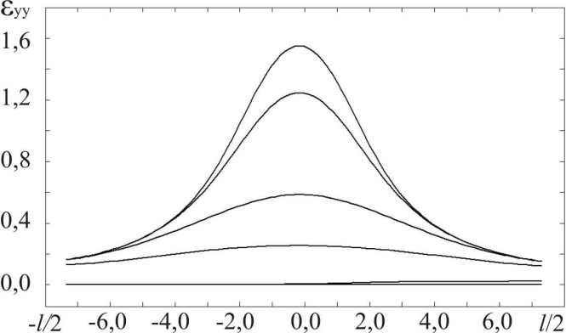
Методом корреляции цифровых изображений обнаружены и количественно исследованы эстафетный механизм деформирования в ходе формирования зуба текучести (рис.1, а), а также явления локализации деформаций в центральной зоне и упругой разгрузки периферийных частей рабочей зоны образца на стадии закритического деформирования (рис.1, б).
Рис.1 – Зависимость осевой деформации от времени в фиксированных точках образца (l=16 мм, d=9,5 мм) на стадии формирования зуба текучести – а, распределение осевых деформаций по длине образца для различных стадий упругопластического
а б
и закритического деформирования – б

Исследования показали, что, практически, на всех стадиях упругопластического и закритического деформирования наблюдается неоднородность поля деформаций по длине образца.
Работа выполняется при финансовой поддержке Российского фонда фундаментальных исследований (грант РФФИ 08-08-00702) и ФЦП «Исследование и разработки по приоритетным направлениям развития научно-технического комплекса России на 2007-2012 годы» (гос. контракт № 02.518.11.7135).

Литература

1. Sutton M.A., J.-J.Orteu, H.Schreier. Image Correlation for Shape, Motion and Deformation Measurements. – University of South Carolina, Columbia, SC, USA, 2009. – 364 p.

